产品开发部管理规范

项目集
项目集存放产品线的合集，目前规划智慧营养产品线、科学训练产品线、智能健身产品线以及IT技术基础服务产品线。

项目
项目存放各个已签合同的项目，以及自研类项目、研究类项目，未签合同的项目统一放到点 微盘共享空间【数科技术部】https://drive.weixin.qq.com/s?k=AEIAwQdFAAcC4aZdu5。如果未签合同的项目一旦签订合同，则将该项目从未排期项目汇总文件夹中移除，并在微盘中新建项目，同时在云效中新建项目。

2.1、项目命名方式
已签合同的项目：项目起始年份+合同上项目名称，例如【2022】航医所项目；
自研类项目：自研+项目简称，例如【自研】膳食智慧餐厅，【自研】AI姿态识别。解释：版本号可以放到自研内定义。
未排期的项目：项目起始年份+合同上项目名称，例如【2022】航医所项目。
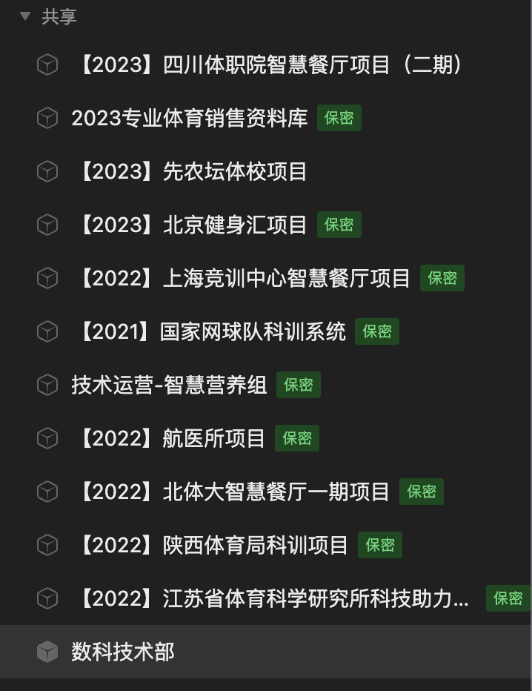

2.2、流水线FLOW建立规则
- 流水线建立在分组下，已有分组：
  - 开发：同步至华为云开发服务器，此分组下为开发版本，同步分支为develop。
  - 测试：同步至华为云开发服务器,此分组下为测试版本，同步分支为test。
  - 客户：同步至客户部署客户服务器（Linux系统且需要和标准产品保持一致的版本）,此分组下为发布版本，同步分支为master。
- 命名规范:
产品（项目）简称+版本号+创建日期，例如：航医所V6.0-20221125

2.3、域名命名规范
因现在主域名有3类：kxunpt.cn（科学训练产品线）、yiwupt.cn（医务产品线）、yyangpt.cn（科学营 养产品线），客户部署则在三类域名中建立一个二级域名。
二级域名命名规范：客户名称缩写，例如：江苏体科所膳食项目（克重版本），jstks.yyangpt.cn。

2.4、数据库命名方式
膳食产品识别版本为ydyss，膳食产品识别版本为ydysskz,科训产品为ydy。
根据二级域名命名，数据库命名规范为：客户名称缩写（自研则去掉）+项目（产品）+版本号，例如：江苏体科所膳食项目（克重版本），域名为jstks.yyangpt.cn，数据库为jstksydysskz6.5。

2.5、代码仓库命名方式
根据二级域名命名，代码仓库命名规范为：客户名称缩写（自研则去掉）+项目+版本号，例如：江苏体科所膳食项目（克重版本），域名为jstks.yyangpt.cn，代码仓库为jstksydysskz6.5。

2.6、Sonarqube中项目命名方式
根据二级域名命名，Sonarqube项目标识命名规范为：客户名称缩写（自研则去掉）+项目（产品）+版本号+分支名称，例如：江苏体科所膳食项目（克重版本），域名为jstks.yyangpt.cn，项目标识名称为jstksydysskz6.5-test。
Sonarqube显示名称命名规范为：产品（项目）简称+版本号+分支名称+创建日期(与流水线对齐)，例如：航医所V6-test-20221125

2.7、服务器路径规范
开发服务器123.60.87.145
/workspace/developSite文件夹放所有项目
例如：科学训练kxxl这个项目
效果：/workspace/developSite/kxxl
项目共有三个分支
/workspace/developSite/qa文件夹下创建分支
/workspace/developSite/qa/kxxl/dev
/workspace/developSite/qa/kxxl/test
/workspace/developSite/qa/kxxl/Smaster

测试服务器124.70.215.81
目前是这个位置：/workspace/developSite
计划是这个位置：/workspace/test文件夹放所有项目
例如：科学训练kxxl这个项目
效果：/workspace/test/kxxl

2.8、IOT命名规范
环境 | 环境代号 | 项目 | 项目代号 | 设备 | 设备代号
生产环境 | online | 安徽体科所 | ahtks | 功率自行车 | wattbike
测试环境 | test | 安徽体科所 | ahtks | 功率自行车 | wattbike
开发环境 | develop | 安徽体科所 | ahtks | 功率自行车 | wattbike
- 设备管理
- 产品命名规范：环境代号_项目代号_设备代号，产品描述必填
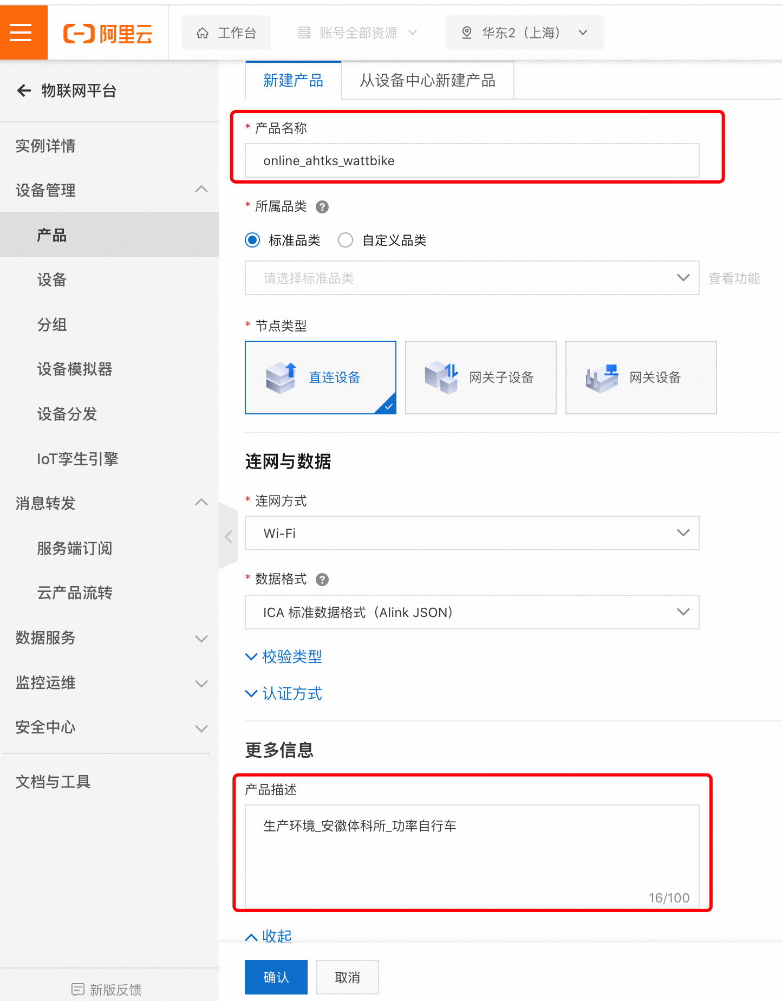

- 设备命名规范：环境代号_项目代号_设备代号，备注名称必填
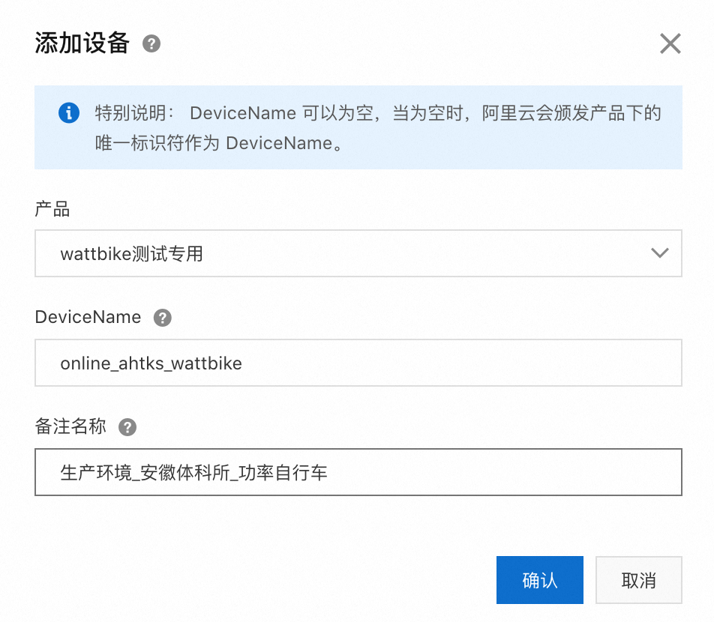
- 消息转发
- 消费组命名规范：环境代号_项目代号_设备代号
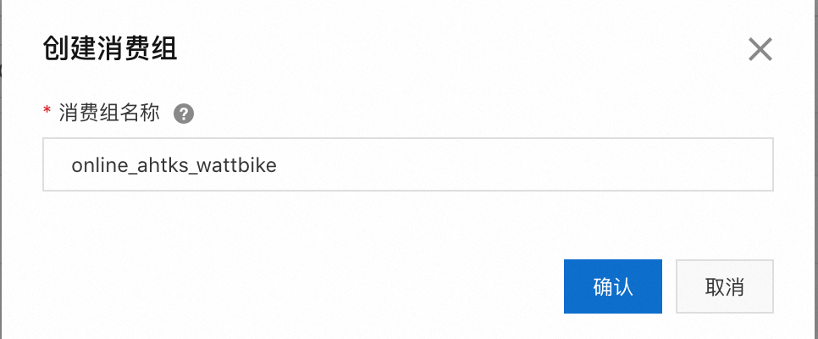

- 数据源命名规范：环境代号_项目代号_设备代号，数据源描述必填
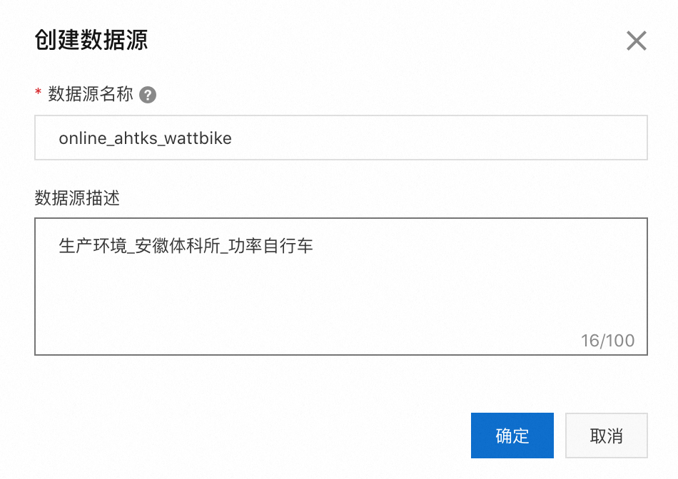
数据目的命名规范：环境代号_项目代号_设备代号，数据目的描述必填
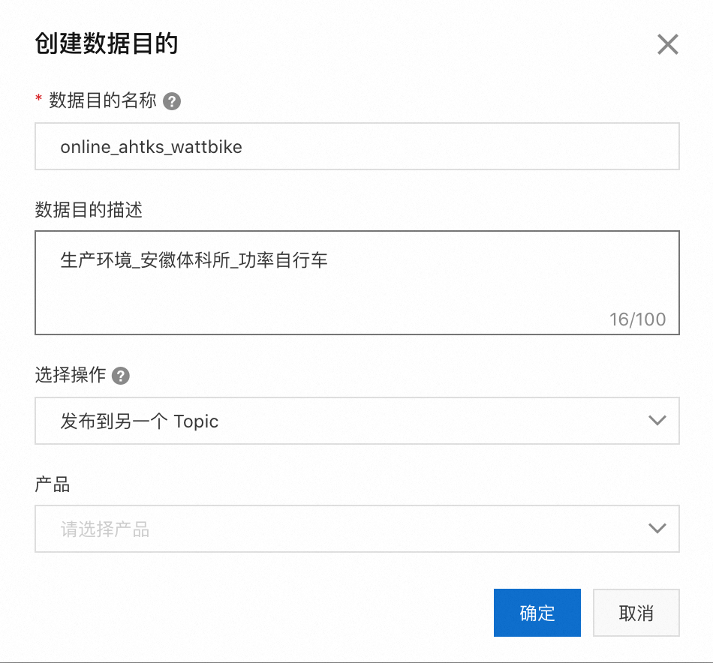
- 解析器命名规范：环境代号_项目代号_设备代号，解析器描述必填
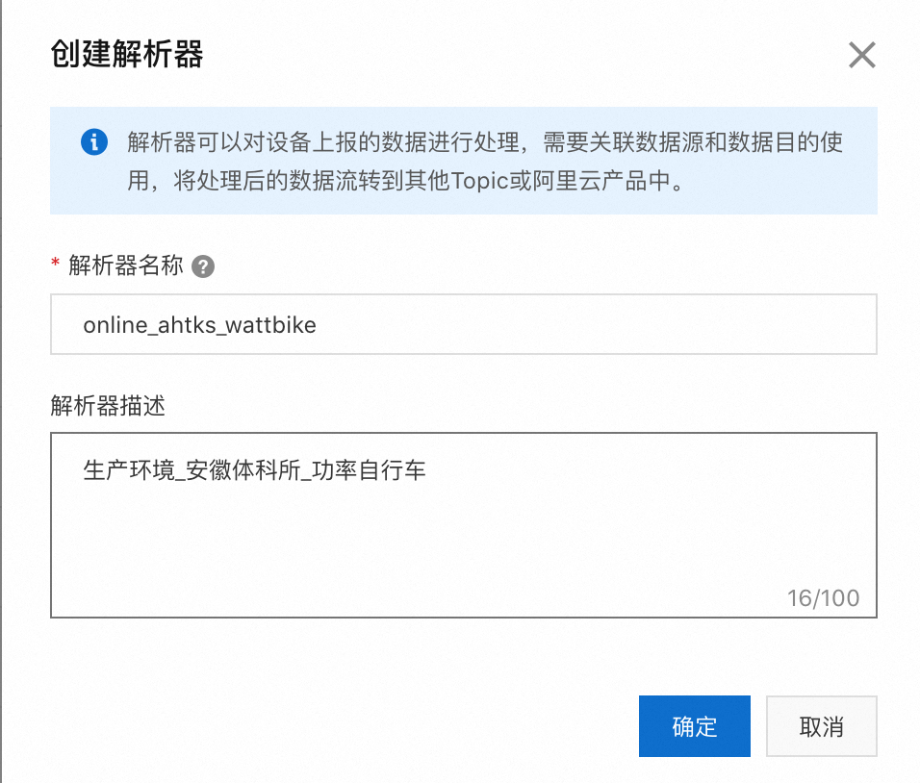
- TableStore
- TableStore实例命名规范：项目代号，实例注释必填
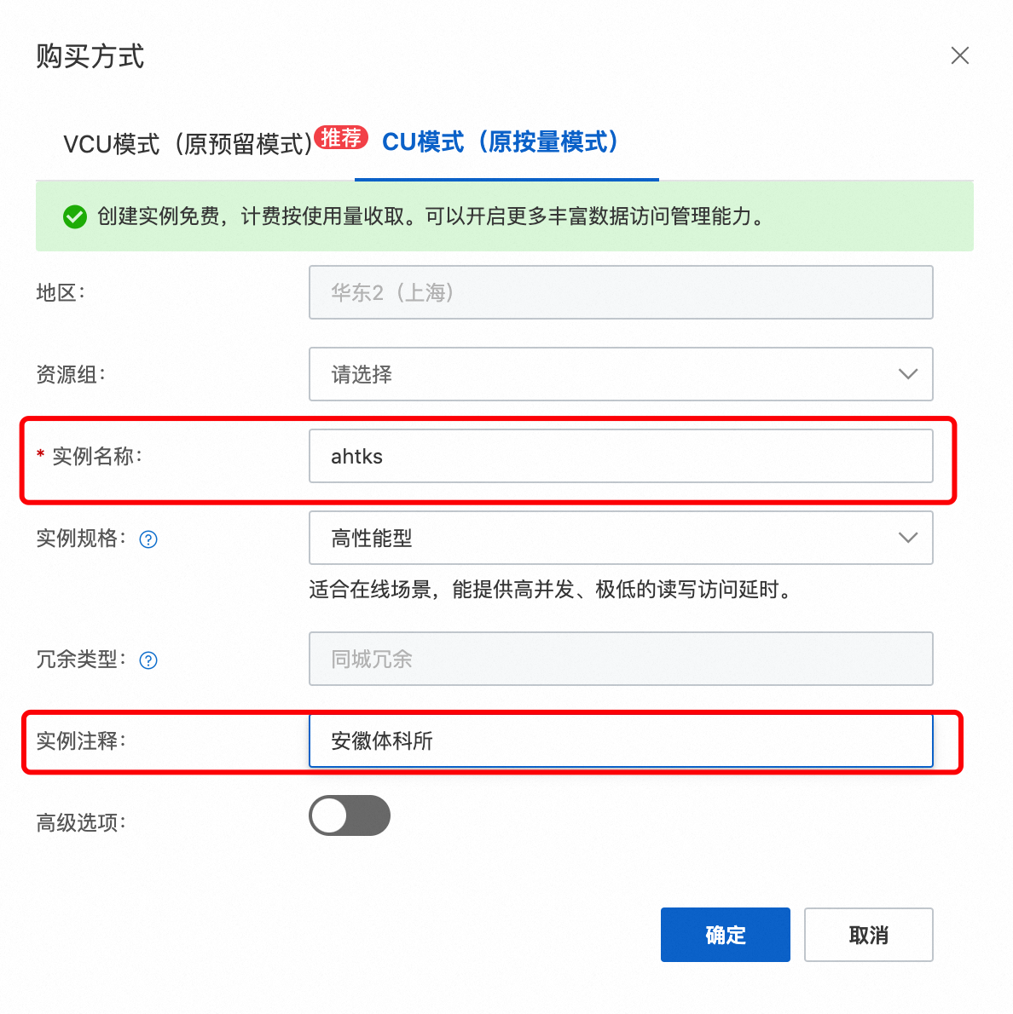
- 数据表命名规范：环境代号_设备代号
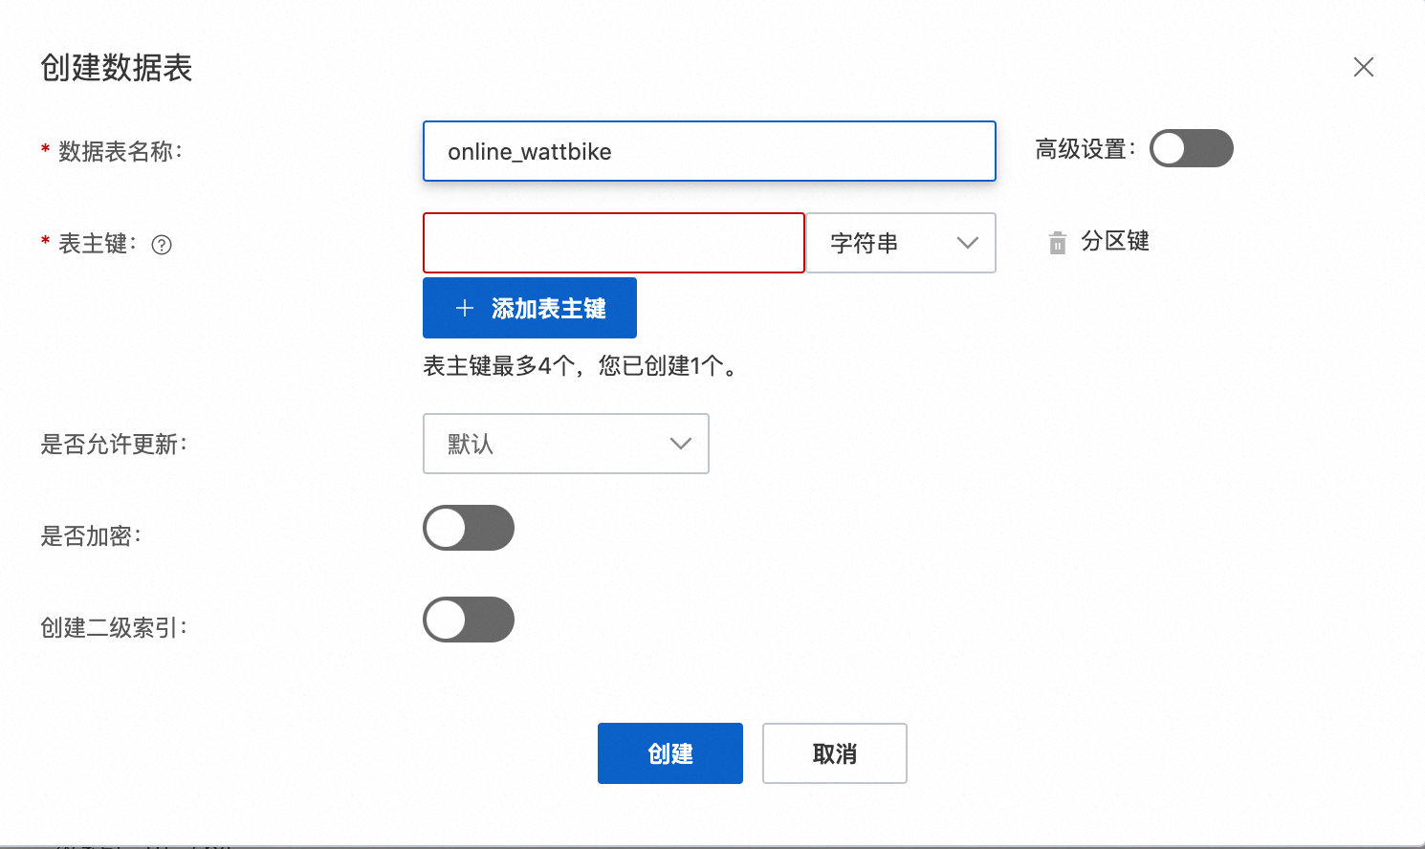

交付物

3.1、产品设计
1）原型
2）ui图
3）产品prd文档或uc文档
4）上线公告
5）用户手册与功能小视频归类
6）业务创新点

3.2、开发相关
1）关键业务的详细设计
2）sql文档（含ER图）
3）代码关联任务
4）自动化上线脚本（devcloud或Jenkins）
5）技术创新点
6）软著文档-源代码
7）apifox接口
8）访问日志
9）监控错误日志
10）用户行为日志
11）skywalking接口监控

3.3、测试相关
1）测试用例
2）性能测试报告
3）接口测试报告
4）软著文档-用户手册
5）功能小视频

会议
按照频次归类会议：

4.1、每天
- 每日站会

4.2、每周
组长会

4.3、每半月
技术分享会

4.3、每月
部门分享会

4.4、不定期
原型评审会议
估时评审会议
接口评审会议
测试用例评审会议

规范
Git工具代码分支管理和上线发布流程规范
前端开发规范
Java开发规范
PHP开发规范
.net开发规范

产品结构定义
按照层级定义产品结构：平台-->系统-->子系统-->一级模块-->二级模块-->三级模块-->功能点，如下示例：
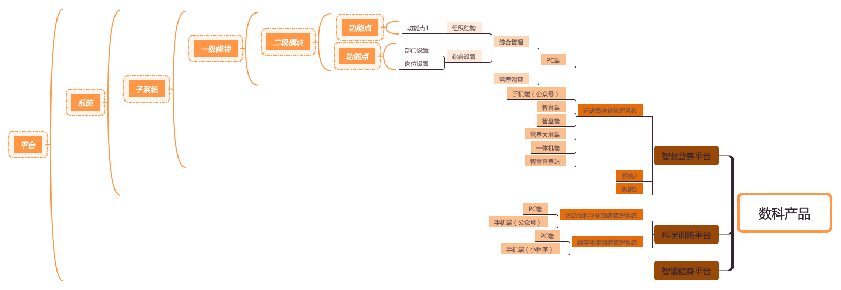

上线公告规范

7.1、上线公告如何和代码仓库版本保持一致？
基于阿里云云效codeup创建发行版本，并在版本中编写版本公告。
https://codeup.aliyun.com/60069db88deaa14d9e02b875/kx/kxxl/tags/release/create
https://semver.org/lang/zh-CN/?spm=a2cl9.codeup_devops2020_goldlog_projectTags.0.0.1462bae7CezdtU
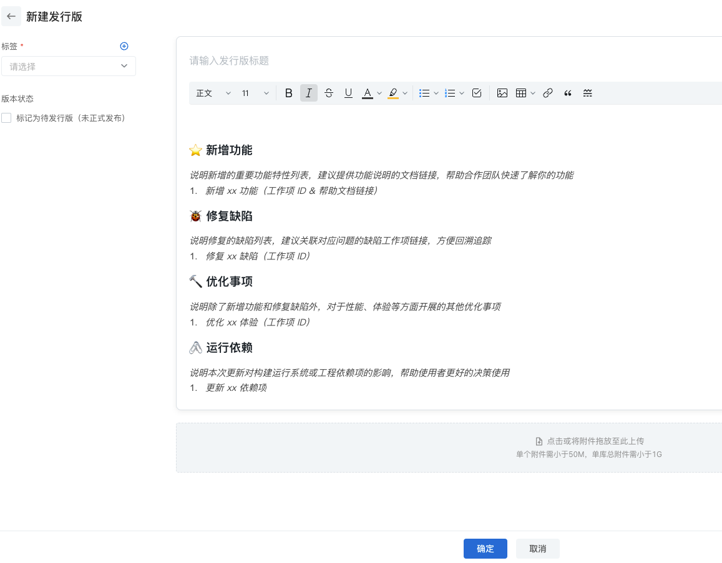

7.2、上线公告放哪里？

上线公告由产品人员编写完成后，发给开发人员放到代码仓库中，并且在上线前基于代码仓库创建发行版本。

7.3、如何从版本视角查看各个客户使用的版本？
上线完成后在各产品版本记录表中登记当前客户使用的版本情况。

7.4、如何从客户视角查看当前使用的版本？
登录客户使用的系统，能够查看客户当前使用系统的版本及更新说明。

企业微信群

8.1 生产环境
- 【部署】【生产环境】通知消息
云效生产环境流水线部署成功后的消息通知
- 【生产环境】报警消息提醒
生产环境异常报警消息
- 【生产环境】通知消息提醒
- 生产环境日常通知消息
- 【生产环境】前端监控
- 【生产环境】【服务器监控】报警提示
- 【生产环境】膳食数据监控群
- 【生产环境】膳食菜谱数据失败通知群
- 【生产环境】接口自动化定时执行通知

8.2 测试环境
- 【测试环境】报警消息提醒
- 测试环境异常报警消息
- 【测试环境】通知消息提醒
- 测试环境日常通知消息
- 【测试环境】前端监控报警群

